Thiết kế giao diện:

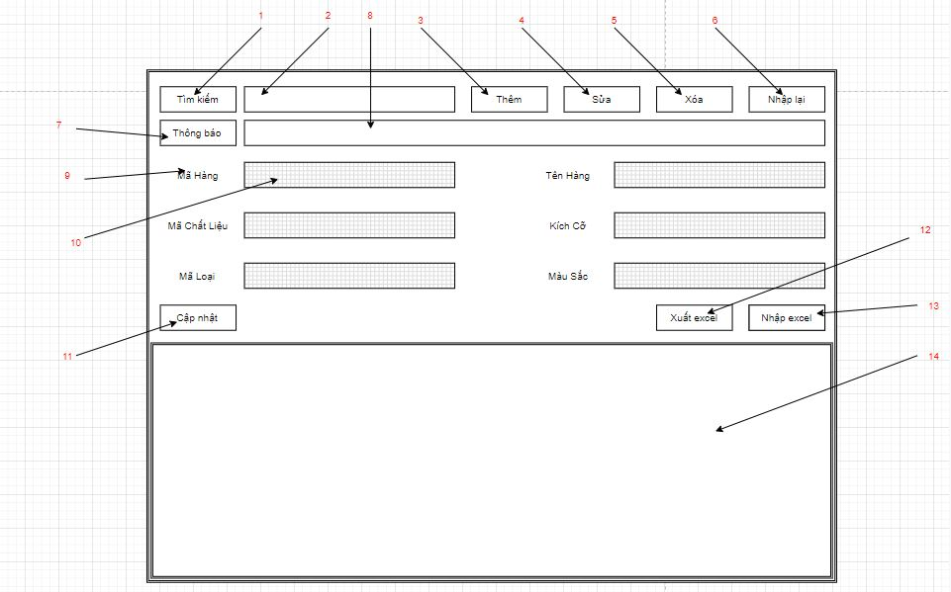

Danh Sách biến cố

|  |  |  |  |
| --- | --- | --- | --- |
| Stt | Điều kiện kích hoạt | Xử lý | Ghi Chú |
| 0 | Khởi động màn hình | -Đọc danh sách chất liệu từ cơ sở dữ liệu.  -Xuất danh sách chất liệu lên bảng hàng hoá. |  |
| 1 | Nhập dữ liệu | -So sánh dữ liệu đã nhập với danh sách chất liệu.  -Xuất các dòng dữ liệu có thông tin chứa dữ liệu đã nhập lên bảng. | Tìm kiếm tương đối, tìm kiếm tất cả các chữ có liên quan.ví dụ:nhập chữ a thì:  a=đúng,ab=đúng. |
| 2 | Nhấn vào nút tìm kiếm | -So sánh dữ liệu đã nhập với danh sách chất liệu.  -Xuất các dòng dữ liệu có chính xác các dữ liệu đã nhập lên bảng. | Tìm kiếm tuyệt đối, tìm kiếm chính xác từ đó.  Ví dụ: nhập chữ a. a=đúng,ab=sai. |
| 3 | Nhấn vào nút | Ẩn cửa sổ xuống. | Có sẵn |
| 4 | Nhấn vào nút | -Nếu đang phóng to thì tiến hành thu nhỏ  -Nếu đang thu nhỏ thì phóng to | Có sẵn |
| 5 | Nhấn vào nút | Thoát khỏi cửa sổ. | Có sẵn |
| 6 | Nhấn đúp vào dòng trên bảng | -Đọc thông tin của dòng dữ liệu vừa chọn  -Xuất thông tin vào 6 ô textfield từ mã hàng tới ghi chú tương ứng.  -Khoá ô mã hàng, mã chất liệu, mã loại không cho chỉnh sửa | Những ô khoá là thông tin không được sửa, xoá. |
| 7 | Nhấn vào nút sửa | -Xuất thông báo yêu cầu chọn 1 dòng trong bảng nếu người dùng chưa chọn.  -Kiểm tra tên hàng hợp lệ.  -kiểm tra kích cỡ hợp lệ.  -Nếu không hợp lệ sẽ xuất thông báo.  -Nếu hợp lệ sẽ xuất thông báo xác nhận sửa  -người dùng xác nhận sẽ tiến hành sửa thông tin chất liệu.  -người dùng không xác nhận sẽ trở lại màn hình và không làm gì.  -sửa đổi dữ liệu tương ứng trong bảng | Không có ký tự đặc biệt.  -Đơn giá là số |
| 8 | Nhấn vào nút Thêm | -Nếu ô mã hàng, mã chất liệu, mã loại bị khoá sẽ tiến hành mở khoá và yêu cầu người dùng nhập thông tin.  -Nếu không khoá sẽ tiến hành kiểm tra.  -Kiểm tra mã hàng,mã chất liệu,tên hàng,số lượng, đơn giá hợp lệ.  -Nếu không hợp lệ sẽ thông báo.  -Nếu hợp lệ sẽ xuất thông báo xác nhận Thêm  -người dùng xác nhận sẽ tiến hành sửa thông tin chất liệu.  -người dùng không xác nhận sẽ trở lại màn hình và không làm gì.  -Thêm dữ liệu tương ứng trong bảng | -Mã hàng phải không có trong danh sách hàng.  -Tên hàng không có số  -Kích cỡ là số.  -không có ký tự đặc biệt. |
| 9 | Nhấn vào nút Xoá | -Xuất thông báo yêu cầu chọn 1 dòng trong bảng nếu người dùng chưa chọn.  -Kiểm tra số lượng hợp lệ và xuất thông báo nếu không hợp lệ.  -Xuất thông báo xác nhận xoá.  -Nếu người dùng xác nhận xoá thì tiến hành xoá chất liệu và xuất thông báo thành công.  -Nếu người dùng không xác nhận thì trở lại màn hình và không làm gì.  -Xoá dữ liệu tương ứng trong bảng | Không cho phép xoá những chất liệu có số lượng>0 |
| 10 | Nhấn vào nút nhập lại | -Xoá tất cả thông tin đang có trong các textfield từ mã hàng tới ghi chú. |  |

Danh Sách các thành phần của giao diện

|  |  |  |  |  |  |  |
| --- | --- | --- | --- | --- | --- | --- |
| STT | Tên | Kiểu | Ý nghĩa | Miền giá trị | Giá trị mặc định | Ghi chú |
| 1 | jlbTieuDe | JLabel | Tiêu đề màn hình |  | Chất Liệu |  |
| 2 | jpnNhap | JPanel | Vùng nhập liệu |  |  |  |
| 3 | JpnHienThi | JPanel | Vùng tìm kiếm và hiển thị |  |  |  |
| 4 | jlbMaHang | JLabel | Tiêu đề mã hàng |  | Mã Hàng |  |
| 5 | jtfMaHang | JTextField | TextField nhập mã hang |  | Null |  |
| 6 | JlbMaCl | Jlabel | Tiêu đề mã chất liệu |  | Mã Chất Liệu |  |
| 7 | jtfMaCl | JTextField | TextField nhập mã chất liệu |  | Null |  |
| 8 | JlbMaLoai | Jlabel | Tiêu đề mã loại |  | Mã Loại |  |
| 9 | jtfMaLoai | JTextField | TextField nhập mã loại |  | Null |  |
| 10 | JlbTenHang | Jlabel | Tiêu đề tên hàng |  | Tên Hàng |  |
| 11 | jtfTenHang | JTextField | TextField nhập Tên Hàng |  | Null |  |
| 12 | JlbKichCo | Jlabel | Tiêu đề Kích Cỡ |  | Kích Cỡ |  |
| 13 | jtfKichCo | JTextField | TextField nhập Kich Co |  | Null |  |
| 14 | jlbMauSac | Jlabel | Tiêu đề màu sắc |  | Màu Sắc |  |
| 15 | jtfMauSac | JTextField | TextField nhập màu sắc |  | Null |  |
| 16 | btnThem | JButton | Nút thêm chất liệu |  | Thêm |  |
| 17 | btnSua | JButton | Nút sửa thông tin chất liệu |  | Sửa |  |
| 18 | btnXoa | JButton | Nút xoá chất liệu |  | Xoá |  |
| 19 | btnNhapLai | JButton | Nút làm mới thông tin nhập. |  | Nhập Lại |  |
| 20 | btnTimKiem | JButton | Nút tìm kiếm |  | Tìm Kiếm |  |
| 21 | jtfTimKiem | JTextField | TextField nhập nội dung tìm kiếm |  | null |  |
| 22 | jtfChatLieu | JTable | Bảng hiển thị thông tin chất liệu |  |  |  |
| 23 | jlbThongBao | JLabel | Hiển thị thông báo |  | Thông báo |  |
| 24 | jFormCL | JForm | Form chất liệu |  |  |  |